Versión: 1.0
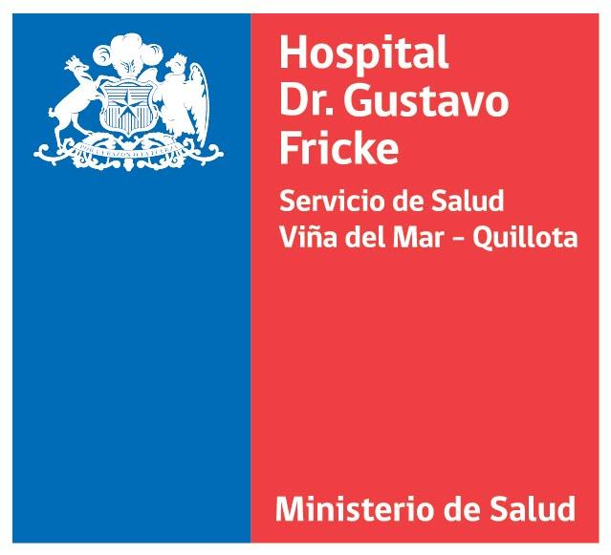

MANUAL DE ORGANIZACIÓN Y FUNCIONAMIENTO UNIDAD GESTION DE CASOS ONCOLOGICOS
HOSPITAL DR. GUSTAVO FRICKE
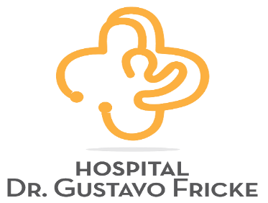

Elaborado | Revisado | Autorizado
E.U. Alejandra Fernandez A.  Enfermera Supervisora  Unidad gestión de casos oncológicos | E.M. Carmen Gloria Diaz D.  Coordinadora Subdirección Gestión del Cuidado  E.U. Elizabeth Ibarra Torres.  Subdirección Gestión del Cuidado  Dra Denisse Cataldo.  Coordinadora SDM  Dra Tatiana Aldunate  Subdirectora medica | Sr. Juan Carlos Gac Becerra  Director

1 INTRODUCCIÓN 3
1. OBJETIVOS 4
1.1 GENERAL. 4
1.2 ESPECÍFICOS 4
2. ALCANCE. 4
3. DEFINICIONES Y ABREVIATURAS. 4
4. ANTECEDENTES 6
4.1 MISIÓN 6
4.2 VISIÓN 6
4.3 ORGANIGRAMA 6
4.3.1 ORGANIGRAMA HOSPITAL 6
4.3.2 ORGANIGRAMA UNIDAD 8
4.4 MARCO NORMATIVO 9
4.4.1 GENERALES 9
4.4.2 LOCALES 10
4.5 ORGANIZACIÓN 11
4.5.1 JEFATURAS Y SUS PRINCIPALES FUNCIONES. 11
4.5.2 Descripción de funciones de acuerdo al rol: 12
4.5.2.1 Enfermero gestor de especialidad: 12
4.5.2.2 Técnico de Enfermería. 13
4.5.2.3 Administrativo 14
4.5.3 HORARIOS DE ATENCIÓN 14
4.5.4 JORNADA DE TRABAJO 14
4.6 FUNCIONAMIENTO 15
4.6.1 FUENTES DE INGRESO DE PACIENTES 16
4.6.2 FUNCIONAMIENTO SEGÚN TIPO DE ATENCIÓN 16
4.6.3.1 ATENCIÓN ABIERTA 17
4.6.3.2 ATENCIÓN CERRADA 17
4.6.4 FLUJO DE INGRESO Y EGRESO DE PACIENTES 18
4.7 CARTERA DE PRESTACIONES 25
4.7.1 PLANIMETRÍA 27
5 ANEXOS 28

INTRODUCCIÓN

Los Manuales de Organización y Funcionamiento se utilizan como herramientas de difusión de información general en diversos tipos de organizaciones, tanto a nivel organizacional como de alguna Unidad que la constituya.
En este sentido, el presente documento se enmarca normativamente en la Ley de Autoridad Sanitaria Nº 19937 del año 2004, que establece modificaciones a la Ley Nº 2763 del año 1979, en cuanto a organización, atribuciones y funciones de los Servicios de Salud y Establecimientos Autogestionados en Red y en el Decreto Supremo 140 que faculta a los establecimientos hospitalarios a definir su propia organización.
A partir de lo anterior, es que este documento constituye un material de consulta para todo personal que labore en la Unidad de gestión de casos oncológicos, cualquiera sea su situación contractual, de manera que le oriente en su identidad con los objetivos, estructura organizacional, funcionamiento de esta, entre otros elementos.
Este documento comienza con los objetivos del Manual, para continuar con el Alcance, en donde se plantean a quiénes les aplica el conocer la información descrita en el mismo. Posterior a éste, se describen las Definiciones y Abreviaturas, en donde se plantean los conceptos y abreviaturas las que usted debe conocer a fin de entender de mejor manera la información descrita en el documento. Posterior a los Definiciones y Abreviaturas, se prosigue con los Antecedentes, en donde se plantean los principales elementos que constituyen la organización de la Unidad, entre lo que destaca la Misión, Organigrama, Marco Normativo, Funciones, Organización y Funcionamiento general de la Unidad. Seguido de lo anterior, se plantea la Cartera de Prestaciones, la Planimetría para finalizar con los Anexos más relevantes.

OBJETIVOS

GENERAL.
- Proporcionar información en cuanto a la estructura, organización y funcionamiento general de la Unidad de gestión de casos oncológicos de modo de procurar una atención segura y de calidad para el usuario del Hospital Gustavo Fricke y pacientes de la red asistencial del SSVQ.

  - ESPECÍFICOS.

- Identificar las principales autoridades de la Unidad de gestión de casos oncológicos, así como las responsabilidades asociadas a dichos roles.
- Determinar las principales funciones u objetivos que tiene la Unidad.
- Determinar las funciones y actividades de los funcionarios de la unidad.
- Identificar las principales normativas, tanto internas como externas que influyen a la Unidad tanto en su organización como en su funcionamiento.
- Establecer el flujo de trabajo general de la Unidad de gestión de casos oncológicos.

ALCANCE.

Este documento está dirigido a todos los funcionarios que se desempeñen en la Unidad de Gestion de casos oncológicos del HGF.

DEFINICIONES Y ABREVIATURAS.

- Atención Abierta: modalidad de atención en la cual el paciente se atiende de manera ambulatoria (no hospitalizado).
- Atención Cerrada: modalidad de atención en la cual el paciente se atiende de manera hospitalizada.
- GCO: gestión de casos oncológicos.
- Plan nacional del Cancer: aprobado por resolución exenta Nº 36, con fecha 15 de enero del año 2019, del Ministerio de Salud, tiene el propósito de implementar estrategias que permitan el logro de los objetivos propuestos para la atención oportuna de esta patología en todo el país, con una mirada integral en la forma cómo el Estado enfrenta la enfermedad, incluyendo la promoción de la salud y prevención, detección precoz, diagnóstico oportuno de la enfermedad, tratamiento adecuado y oportuno, cuidados paliativos, seguimiento y rehabilitación.
- PINDA: Programa Infantil para Drogas Antineoplásicas.
- PANDA: Programa adulto para drogas antineoplásicas.
- Macrored centro norte: red geográfica que incluye al Servicio de Salud de Coquimbo, Valparaíso - San Antonio, Viña del Mar – Quillota y Aconcagua, donde el mayor desarrollo se encuentra en Valparaíso, siendo centro de referencia para los demás servicios de su macrorregión.
- Comités oncológicos: Consiste en el conjunto de especialistas y subespecialistas que, de manera conjunta y sistemática, evalúan antecedentes clínicos y en conjunto plantean un plan terapéutico según protocolos vigentes, facilitando la toma de decisiones en situaciones complejas.
- Alivio del dolor y Cuidados Paliativos:
- Ley Ricarte Soto: Sistema de Protección Financiera para diagnósticos y tratamientos de alto costo asociados a un determinado problema de salud. Este Sistema es de carácter universal, constituyendo un derecho para todos los ciudadanos adscritos a un seguro de salud, independiente de su sistema previsional, otorgando una cobertura del 100% de financiamiento del diagnóstico y tratamiento a los beneficiarios de esta Ley.
- DAC: Drogas de alto costo
- SSVQ: Servicio de Salud Viña del Mar – Quillota.
- SIC: Solicitud de Interconsulta.
- LEQ: Lista de Espera Quirúrgica.
- GES: Garantías Explícitas en Salud.
- GESCAP: Unidad de Gestión de pacientes.
- APS: Atención Primaria de Salud.
- CAE: Consultorio adosado de Especialidades.
- UGAC: Unidad de Gestión de atención cerrada.
- UGDA: Unidad de Gestión de la demanda Asistencial.
- HGF: Hospital Gustavo Fricke.
- SDM: Subdirección Médica.
- SDGC: Subdirección de Gestión del Cuidado.
- SDGU: Subdirección de Gestión del Usuario.

ANTECEDENTES

MISIÓN

Somos una unidad administrativa de acompañamiento directo a la persona con cáncer y su red de apoyo, encargados de gestionar, monitorear y coordinar las acciones pertinentes para el cumplimiento de los objetivos incluidos en su plan terapéutico, con estándares de calidad, seguridad, eficiencia, centrada en la satisfacción del usuario.

VISIÓN
Ser un equipo de profesionales de excelencia, eficientes, que brinda un trato humanizado y compasivo, centrado en el usuario y su familia, facilitando el manejo integral de la persona con diagnóstico de cáncer en toda la trayectoria de enfermedad.

ORGANIGRAMA
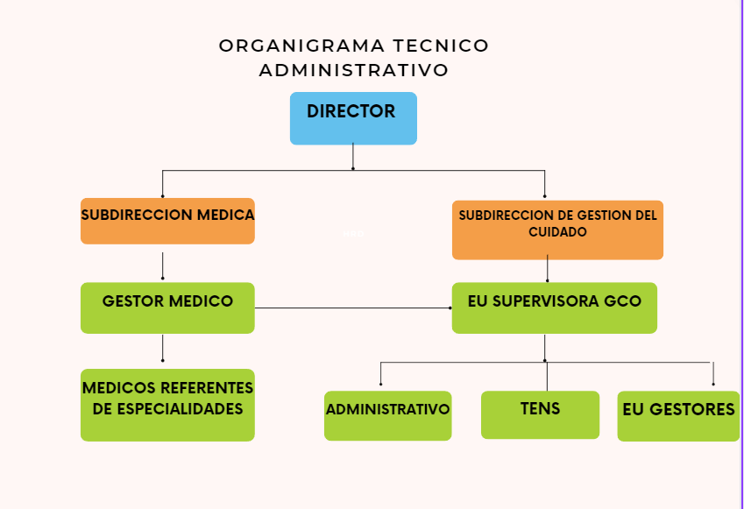
La unidad de gestión oncológica tiene dependencia mixta ya que administrativamente está bajo las directrices de subdirección de gestión del cuidado y posee dependencia técnica de la subdirección médica. El gestor/a médico de la SDM da lineamientos clínicos a los referentes clínicos de las especialidades médicas y orientaciones clínico-administrativas a los gestores oncológicos.

ORGANIGRAMA HOSPITAL
Pendiente

ORGANIGRAMA UNIDAD
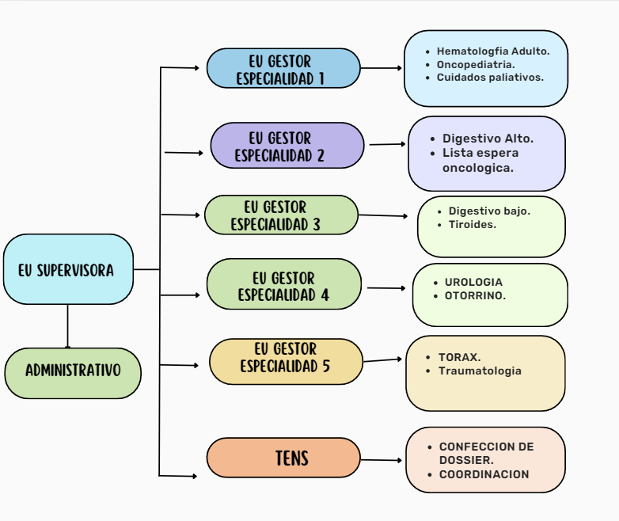
La unidad cuenta con 1 enfermera supervisora y 5 enfermeros gestores de especialidad los que son responsables del acompañamiento de la persona con diagnóstico de cáncer y todas las acciones derivadas del cuidado, donde encontramos: ingreso a la especialidad respectiva, gestiones de derivaciones, acceso a exámenes complementarios y a atención de equipo multidisciplinario. Cuenta, además con un 1 técnico en enfermería y un administrativo quienes apoyan la gestión realizando dossier y coordinación de exámenes. Ambas están bajo la dependencia de la enfermera supervisora de la unidad.
La unidad se vincula con los gestores de las especialidades (2) de cabeza, cuello, mamas y partes blandas del HGF quienes pertenecen administrativa y técnicamente a la unidad de CCMP, jefe médico Dra Carrillo, colaborando en procesos comunes. La misma situación ocurre con la unidad de oncoginecologia bajo la cual es gestionada por matronas de especialidad las que están bajo la dependencia administrativa del consultorio de especialidades.

MARCO NORMATIVO

GENERALES
- DFL N° 725 Código Sanitario.
- Ley 18.834, Estatuto Administrativo (Actualización 2009): documento que regula y define la relación existente entre el Estado y el personal que labora en los servicios públicos.
- Leyes Nº 19.664, Establece Normas Especiales para Profesionales funcionarios que indica de los Servicios de Salud y modifica la Ley N° 15.076.
- Ley Nº 19.937 de “Autoridad Sanitaria y Gestión”, publicada el 24 de febrero de 2004, que modifica el D.L. 2.763 de agosto de 1979, en cuanto a las funciones, organización y atribuciones del Ministerio de Salud, Servicios de Salud y crea los hospitales Autogestionados
- Ley 19.966 de “Régimen General de Garantías en Salud” explicita como derecho las prestaciones definidas para los problemas de salud que están cubiertos por esta Ley, estableciendo garantías de protección financiera, oportunidad, acceso y calidad. Actualmente se incluyen 21 problemas de salud relacionados con cáncer, de los cuales 16 corresponden a tipos de cáncer específicos, uno a tumores benignos del sistema nervioso central y 3 problemas que tienen un foco preventivo contra el cáncer.
- Ley 18.834, Estatuto Administrativo (Actualización 2009): documento que regula y define la relación existente entre el Estado y el personal que labora en los servicios públicos.
- Ley 20.594, Ley de Deberes y Derechos de los Pacientes (Publicación Abril 2012): documento que regula los derechos y deberes que tienen las personas en relación con las acciones vinculadas a su atención en salud.
- Decreto Supremo N°140 Reglamento Orgánico de los Servicios de Salud (Publicación septiembre 2004): actualiza las disposiciones contenidas en el Reglamento Orgánico de los Servicios de Salud.
- Decreto Supremo Nº38 de 2005 del Ministerio de Salud, Reglamento Orgánico de los Establecimientos de Salud de Menor Complejidad y de los Establecimientos de Autogestión en Red.
- Ley 16.744 Establece Normas Sobre Accidentes del Trabajo y Enfermedades Profesionales (Publicación: 01-02-1968) Esta ley, establece la Obligatoriedad de cumplir con este Seguro Social contra Riesgos de Accidentes del Trabajo y Enfermedades Profesionales, para todas las personas que se desempeñen en sus instalaciones sean estos funcionarios públicos o externos, en la forma y condiciones establecidas en esta ley y sus decretos.
- Decreto Supremo N°594 Aprueba Reglamento sobre Condiciones Sanitarias y Ambientales Básicas en los lugares de trabajo del Ministerio de Salud de septiembre del año 1991, que contiene materias destinadas a velar porque los lugares de trabajo contengan condiciones de seguridad, sanitarias y ambientales que resguarden la salud y bienestar de las personas que allí se desempeñan.
- Reglamento Interno para la Atención en Salud de las Personas de la Ley N° 20.584, del año 2016.
- Reglamento Interno de Orden Higiene y Seguridad, Res. Ex. N°1746 del año 2017 del Servicio de Salud Viña del mar – Quillota.
- Planificación Estratégica
- Ordenanza General de Urbanismo y Construcciones: esta Ordenanza reglamenta la Ley General de Urbanismo y Construcciones, entre otras cosas, el proceso de construcción, y los estándares técnicos de diseño y de construcción, entre los cuales se encuentran los hospitales.
- Decreto Nº161 Reglamento de Hospital y Cínicas (Publicado el 19 noviembre 1982): Este reglamento aplica a los hospitales, clínicas y demás establecimientos de salud en que se preste atención cerrada para ejecutar fundamentalmente acciones de recuperación y rehabilitación a personas enfermas.
- Norma Técnica Nº58: Aprueba Normas Técnicas Básicas para la Obtención de Autorización Sanitaria de los Establecimientos Asistenciales: (Publicado el 18.de mayo de 2009): esta Norma Técnica aplica para la obtención de la Autorización Sanitaria de los Establecimientos Asistenciales exigida por ley.
- Decreto Nº283 Aprueba Reglamento sobre Salas de Procedimientos y Pabellones de Cirugía Menor (Publicado el 12 julio 1997): Este reglamento regula a las Salas de Procedimientos y Pabellones de Cirugía Menor, destinados a efectuar procedimientos de salud, de diagnóstico o terapéuticos, en pacientes ambulatorios, que no requieren de hospitalización.
- Decreto Nº6 Reglamento sobre el Manejo de Residuos de establecimientos de Atención de Salud (REAS) (publicado el 17 julio 2010): Este reglamento establece las condiciones sanitarias y de seguridad básicas a las que deberá someterse el manejo de los residuos generados en establecimientos de atención de salud.
- Ley N°21.258 sobre la ley nacional del cáncer: promulgada el 6 de noviembre del 2020 establece un marco normativo para la planificación, desarrollo y ejecución de políticas públicas relativas al cáncer.
- Ley Nº 20.850, crea un sistema de protección financiera para diagnósticos y tratamientos de alto costo y rinde homenaje póstumo a don Luis Ricarte Soto Gallegos, promulgada el 1 de junio del año 2015: Crean sistema de protección financiera para diagnósticos y tratamientos de alto costo en un grupo de patologías establecidas por Decreto.
- Norma Técnica Nº51 Radioterapia Oncológica aprobada por resolución exenta Nº597 con fecha 4 de agosto de 2011.

LOCALES
- Protocolo de Gestión de Requerimientos Ciudadanos (DP 1.2 Proceso Acreditación).
- Protocolo de Consentimiento Informado (DP 2.1 Proceso Acreditación).
- Directrices en Investigaciones en Seres Humanos (DP 3.1 Proceso de Acreditación).
- Directrices asociadas al comité de Ética Asistencial (DP 5.1 Proceso de Acreditación).
- Programa de Supervisión Prácticas clínicas ejecutadas por alumnos (DP 4.2 Proceso Acreditación).
- Protocolo de identificación, rotulación, traslado y recepción de biopsias citológicas (GLC 1.11 Proceso de Acreditación).
- Protocolo de Prevención de Error de Medicación (GCL 2.2 Proceso Acreditación).
- Sistema de vigilancia de IRSP asociados a la atención (GCL 2.3 Proceso Acreditación).
- Protocolo de Alerta y Organización frente a situaciones de Riesgo Vital en el nuevo edificio (AOC 1.1 Proceso de Acreditación).
- Norma Nº7 para prevenir exposición accidental a sangre y fluidos corporales de riesgo (RH 4.2 Proceso Acreditación).
- Protocolo de Ficha Clínica Única y su manejo (REG 1.1 Proceso Acreditación).
- Protocolo documentación de prestaciones realizadas (REG 1.3 Proceso Acreditación).
- Plan de Prevención de Incendios (INS 1.1 Proceso Acreditación).

ORGANIZACIÓN

JEFATURAS Y SUS PRINCIPALES FUNCIONES.

1. FUNCIONES ENFERMERA SUPERVISORA GESTIÓN ONCOLÓGICA
1. LIDERAZGO Y DIRECCIÓN DE LA UNIDAD
- Ejercer el liderazgo organizativo y administrativo de la unidad.
- Generar propuesta de valor de la unidad de gestión de casos, centrada en la experiencia de la persona con cáncer.
- Implementar el modelo de gestión oncológica que garantice una atención integral, segura, continua, oportuna y humanizada.
- Elaborar anualmente el plan estratégico de trabajo de la unidad mediante un proceso estructurado que incluye: (i) diagnóstico de situación durante los meses de enero y febrero, con análisis de brechas asistenciales, evaluación de indicadores de desempeño del período anterior, identificación de nudos críticos en los procesos y análisis de contexto institucional y de red; (ii) definición de objetivos estratégicos alineados con las políticas sanitarias del Servicio de Salud, el Plan Nacional de Cáncer y lineamientos institucionales; (iii) establecimiento de metas cuantificables, indicadores de seguimiento y asignación de recursos; (iv) implementación, monitoreo y evaluación continua del plan durante el resto del año.
- Establecer y monitorear indicadores de gestión de la unidad.
2. GESTIÓN DEL TALENTO HUMANO.
- Potenciar las competencias del personal a cargo, identificando fortalezas y oportunidades de mejora en el desempeño de sus funciones.
- Asumir funciones de gestor de especialidad cuando se requiera.
3. COORDINACIÓN INSTITUCIONAL Y DE RED
- Organizar el trabajo en equipo con unidades y/o servicios clínicos, administrativos y logísticos para la articulación de procesos a nivel institucional y con otros centros de la red oncológica.
- Organizar mesas de trabajo periódicas con equipos clínicos, administrativos y de apoyo, orientadas al avance de políticas internas que faciliten el proceso de atención del paciente oncológico.
- Trabajar con el equipo multidisciplinario (nutricionista, dupla psicosocial, kinesiólogas) para generar redes y consultas clínicas oncológicas.
4. MEJORA CONTINUA Y RESOLUCIÓN DE PROBLEMAS
- Detectar nodos críticos en los procesos de manera conjunta con el equipo y proponer planes de trabajo a los equipos respectivos.
- Coordinar el trabajo colaborativo con UGAC y Unidad Prequirúrgica en la revisión y actualización de pacientes en Lista de Espera de Intervención Quirúrgica (LEIQ) oncológica.
5. GESTIÓN DE GARANTÍAS Y LISTAS DE ESPERA
- Realizar revisión periódica de información necesaria para entregar datos al Servicio de Salud para COMGES vigentes.
- Coordinar con la Unidad GES para generar flujos de trabajo que garanticen el cumplimiento de garantías oncológicas.
- Generar flujos de trabajo con UGDA-UGAA para optimizar la lista de espera de atención de pacientes oncológicos.
- Coordinar con UGAC y Control de Gestión la gestión de la lista de espera quirúrgica oncológica.
6. PARTICIPACIÓN EN INSTANCIAS INSTITUCIONALES Y DE LA RED.
- Participar en el Directorio GES.
- Participar en reuniones de lista de espera de la institución.
- Participar en reuniones de ciberseguridad.
- Participar en reuniones de supervisoras y consejos técnicos institucionales.
- Participar en reuniones con referentes de la institución, otros establecimientos de autogestión en red (EAR) y el Servicio de Salud en temas relacionados con cáncer.
- Participar en comités oncológicos de macro red y locales.
7. ASESORÍA CLÍNICA Y COORDINACIÓN.
- Asesorar a médicos para la presentación de casos en comité oncológico y coordinar la participación entre especialidades.
8. EDUCACIÓN Y CAPACITACIÓN
- Participar en capacitaciones relacionadas con temas oncológicos.
- Educar a pacientes y familias con relación a ruta oncológica, garantías Ges y procesos clínicos-administrativos.

Descripción de funciones de acuerdo con el rol:

Enfermero gestor de especialidad:
1. FUNCIONES ENFERMERO GESTOR DE ESPECIALIDAD
1. ATENCIÓN Y ACOMPAÑAMIENTO AL PACIENTE
- Brinda atención directa a personas con diagnóstico de cáncer atendidas en el Hospital Gustavo Fricke y aquellas derivadas por mapas de redes a la institución, durante toda su trayectoria oncológica.
- Acompaña directamente al paciente según el flujo de la especialidad correspondiente.
- Realiza trazabilidad global de los pacientes durante su proceso de atención.

2. EDUCACIÓN Y ORIENTACIÓN
- Educa a pacientes y familiares sobre la ruta oncológica, exámenes, derivaciones al equipo multidisciplinario y tratamiento indicado en la red oncológica.
- Informa y educa al paciente y/o familiar responsable sobre las decisiones adoptadas en comité oncológico y las actividades derivadas del mismo.
- Educa al paciente sobre los derechos que le brinda la garantía GES en su patología, cuando corresponda, incluyendo tiempos y plazos.

3. GESTIÓN DE COMITÉS Y COORDINACIÓN DE RED
- Organiza y participa en comités oncológicos regionales y macrorregionales, de manera presencialmente o por modalidad remota.
- Vela por el envío oportuno de documentos de pacientes a cargo a centros de salud públicos o privados para diagnostico y/o tratamiento.
- Coordina el flujo de atención de pacientes con diagnósticos oncológicos entre los establecimientos de la red local o macrorregional según corresponda.
- Contribuye a la labor del gestor de la red oncológica del Servicio de Salud en la coordinación asistencial.

4. GESTIÓN ADMINISTRATIVA Y REGISTROS
- Confecciona constancias GES en la etapa de atención correspondiente (etapificación, tratamiento, seguimiento), cuando proceda y remite a unidad GES.
- Registra información del proceso de atención de personas con cáncer en ficha mixta y en plataforma local de acompañamiento para seguimiento.
- Registro de pacientes presentados a comité oncológico de especialidad correspondiente para confección de REM 7 oncológico antes de los primeros 3 días de cada mes.
- Apoya en la revisión periódica de información necesaria para entregar datos al Servicio de Salud para el COMGES correspondiente.
- Participa en el cumplimiento de los indicadores de gestión de la unidad y de la institución.

5. COORDINACIÓN CLÍNICA Y MULTIDISCIPLINARIA
- Agiliza la obtención de informes de biopsias y coordinar la atención de pacientes con informes de biopsias críticas con los médicos de especialidad.
- Trabaja de manera conjunta con médicos de especialidad para garantizar el proceso clínico y administrativo del paciente a cargo.
- Trabaja colaborativamente con la Unidad Pre Quirúrgica en la revisión y actualización de pacientes en Lista de Espera de Intervención Quirúrgica (LEIQ) oncológica.

6. SEGUIMIENTO Y CONTROL DE GARANTÍAS
- Apoya la coordinación de reuniones con Monitores SIGGES y referentes clínicos para revisar avances de pacientes oncológicos con Garantías GES vigentes, vencidas y exceptuadas transitorias.
- Coordina atenciones tras la emisión de contrarreferencias de pacientes que concluyen tratamiento oncológico en el hospital derivado.

7. MEJORA CONTINUA Y PARTICIPACIÓN INSTITUCIONAL
- Organiza mesas de trabajo periódicas con equipos clínicos, administrativos y de apoyo, orientadas al avance de políticas internas que faciliten la fluidez del proceso de atención del paciente oncológico.
- Participa en los Consejos Técnicos Locales de Cáncer.
- Participa en capacitaciones relacionadas con temas oncológicos.

Técnico de Enfermería.

1. FUNCIONES TECNICO DE ENFERMERIA
1. ATENCIÓN Y ACOMPAÑAMIENTO AL PACIENTE
- Brinda atención directa a personas con diagnóstico de cáncer atendidas en el Hospital Gustavo Fricke y aquellas derivadas por mapas de redes a la institución, durante su trayectoria oncológica.
- Colabora en el acompañamiento directo al paciente según el flujo de la especialidad correspondiente.
- Colabora en la trazabilidad de los pacientes durante su proceso de atención, informando a los gestores de especialidad y enfermera supervisora.

2. REGISTRO Y DOCUMENTACIÓN
- Registra la información del proceso de atención de personas con cáncer en ficha mixta y en plataforma local de acompañamiento para seguimiento y trazabilidad.
- Confecciona y entrega dossier con documentos para enviar a Hospital Carlos Van Buren (HCVB) y otros hospitales de la red oncológica, según corresponda.
3. COORDINACIÓN Y APOYO CLÍNICO-ADMINISTRATIVO
- Trabaja de manera conjunta con gestores oncológicos y médicos de especialidad para garantizar el proceso clínico y administrativo del paciente.
- Contribuye a la labor del gestor de la red oncológica del Servicio de Salud en la coordinación de continuidad de atención del paciente oncológico.
- Asumir funciones de gestor de especialidad cuando se requiera.
4. SEGUIMIENTO Y CONTACTABILIDAD
- Realiza seguimiento de pacientes oncológicos durante su trayectoria de atención que pertenezcan a la unidad.
- Mantiene contactabilidad con pacientes vía telefónica, correo electrónico y presencial.
- Brindar atención directa a personas con diagnóstico de cáncer.
5. GESTIÓN DE AGENDA Y ATENCIONES
- Realiza agendamiento de pacientes en plataformas informáticas institucionales.
- Gestiona la solicitud y seguimiento de exámenes.
6. GESTIÓN DE INSUMOS Y MATERIALES
- Efectúa pedido de insumos a Bodega de Alysum según indicación de enfermera supervisora de la unidad.
- Controla el stock de insumos y materiales de la unidad.
7. PARTICIPACIÓN EN INSTANCIAS TÉCNICAS
- Participa en comité de tiroides y ejecuta las gestiones emanadas de sus resoluciones.
- Participa en el cumplimiento de los indicadores de gestión de la unidad y de la institución.

Administrativo

1. FUNCIONES ADMINISTRATIVO
1. ATENCIÓN DE PÚBLICO Y USUARIOS
- Brinda atención de calidad al usuario interno y externo, orientando y aclarando consultas.
- Mantiene contactabilidad con pacientes para informar sobre horas de atención, controles y otras citaciones.
- Mantiene informada a la jefatura respecto a eventualidades y solicitudes de usuarios internos o externos.
2. GESTIÓN DOCUMENTAL Y ARCHIVO
- Mantiene en forma completa y actualizada los registros de la unidad, particularmente los registros de correspondencia ingresada y despachada, así como la documentación general (oficios, memorándums, entre otros).
- Archiva, escanea y fotocopia documentación cuando sea necesario.
- Gestiona y recauda documentación requerida para los procesos de la unidad.
- Desempeña tareas de oficina, tales como mantención de archivos al día, confección y distribución de documentación solicitada por la jefatura.
3. GESTIÓN DE FICHAS CLÍNICAS Y EXÁMENES
- Solicita fichas clínicas y gestiona su devolución según protocolos institucionales.
- Coordina exámenes con unidades de apoyo y rescatar resultados.
4. COORDINACIÓN Y MENSAJERÍA INTERNA
- Distribuye correspondencia a las distintas unidades del hospital.
5. GESTIÓN DE INVENTARIO Y MATERIALES
- Elabora inventario de equipos y mobiliario asignados a la unidad, llevando registro de uso, acopio y mantenciones correctivas y preventivas, informando a jefatura de enfermería.
- Mantiene stock permanente de materiales de escritorio para el trabajo de la unidad.
6. APOYO A GESTIÓN CLÍNICA
- Colabora con la enfermera supervisora y gestores de especialidad en el monitoreo de garantías GES, indicadores de unidad, REM7 y COMGES.
7. APOYO LOGÍSTICO
- Efectúa apoyo logístico en eventos realizados por el hospital, sociedad civil, según corresponda.

HORARIOS DE ATENCIÓN

La Unidad funciona en horarios de lunes a jueves de 8 a 17 hrs y viernes de 8 a 16 hrs.

JORNADA DE TRABAJO

El personal posee jornada diurna de 44 horas semanales, requiriendo la realización de horas extraordinarias esporádicamente (en el caso que corresponda), las cuales podrán ser retribuidas pecuniariamente (retribución en dinero), o con tiempo libre compensatorio, previo acuerdo con jefatura directa y siempre y cuando se ajuste a la reglamentación vigente.

FUNCIONAMIENTO

La Unidad de GCO tiene por función resolver la demanda generada del acompañamiento de la persona con cáncer desde la etapa de diagnóstico al seguimiento del Hospital Gustavo Fricke y de la red asistencial del SSVQ, según lineamiento estratégico de Minsal.

Diseño de experiencia del paciente:
- Trato humanizado y empatía.
- Entrega de información completa y comprensible.
- Metodología de trabajo en seguimiento de paciente.
- Mejora en tiempos de atención.
- Mejoría en acceso al sistema sanitario.
- Metodología trabajo basado en experiencia de paciente (ruta oncológica)
- Reducción de tiempos para definir diagnóstico y conductas terapéuticas.
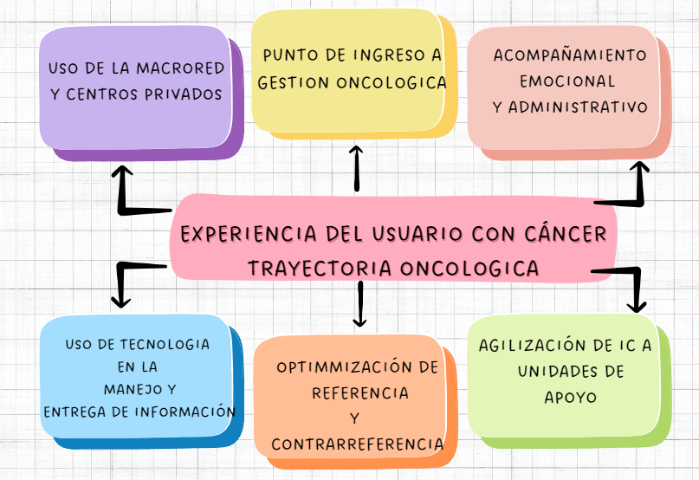
El modelo de gestión se representa gráficamente a través de los procesos estratégicos, operativos y de apoyo para lograr entregar una adecuada atención a pacientes en su proceso diagnostico-terapéutico en el hospital Dr Gustavo Fricke.

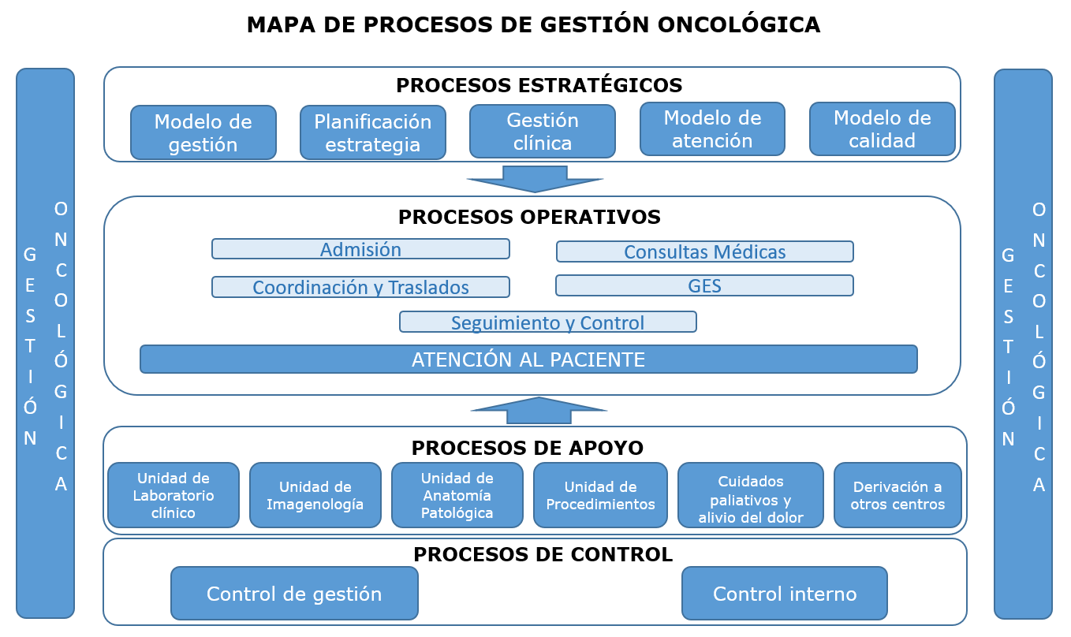

FUENTES DE INGRESO DE PACIENTES

Los pacientes serán derivados para el acompañamiento de la persona con cáncer según el flujo de cada especialidad y lo establecido por la red oncológica nacional, comprendida en el plan nacional del cáncer 2018-2028 y mapas de redes establecidos por Minsal para cada cáncer:
- Pacientes pediátricos con diagnóstico de leucemias y linfomas del SSVQ, Valparaíso-San Antonio y SS Aconcagua.
- Pacientes pediátricos con tumores sólidos del SS Valparaíso- San Antonio y Aconcagua excepto Tumores del SNC.
- Paciente adulto con neoplasias hematológicas del Servicio de Salud Viña del Mar Quillota.
- Paciente adulto con diagnóstico de linfomas y leucemias del Servicio de Salud Aconcagua.
- Paciente adulto con tumores sólidos que pertenecen al HGF y a la red según mapa de derivación.

FUNCIONAMIENTO SEGÚN TIPO DE ATENCIÓN
El proceso oncológico se divide principalmente en 5 etapas:
- Sospecha
- Confirmación
- Etapificacion
- Tratamiento
- Seguimiento.

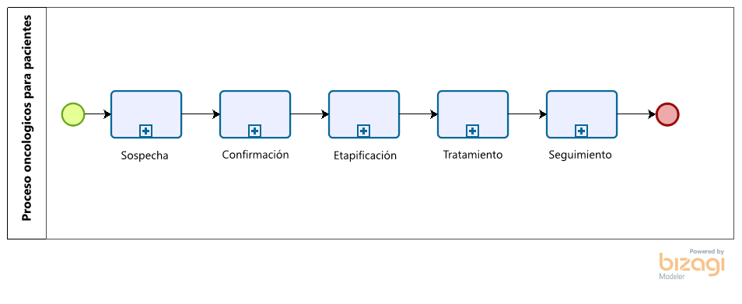

ATENCIÓN ABIERTA
Vías de Ingreso de Paciente con sospecha y/o diagnóstico de Cáncer.
- Reporte de Unidad GES: unidad encargada de emitir reportes semanales de pacientes oncológicos con apertura de garantía de oportunidad en Hospital Dr Gustavo Fricke.

- Reportes desde unidades de Lista de Espera: unidad encargada ingresar al paciente por interconsulta a la lista de espera de consulta médicas en base a las patologías presentadas, que requieren evaluación por especialidad, y/o en la asignación de hora médica al paciente con un especialista en base a sus síntomas y dolencias, por medio de su respectiva interconsulta realizada en su centro de salud desde donde el paciente se derivó. (vinculación con GCO aun no implementada)

- Reporte de Unidad de Anatomía Patológica: unidad que entrega resultados críticos para cáncer e informes de biopsia, los que son entregados a equipo médico correspondiente a través del gestor oncológico para atención clínica e ingreso a atención oncológica y acompañamiento.
.
- Desde Consultorio de especialidades: luego de la atención clínica del paciente en consulta

ATENCIÓN CERRADA

- A través de médico tratante, que dependiendo de la especialidad se asesora por medico referente o a través de la unidad de gestión de casos oncológico que lo guía para el ingreso al proceso oncológico.

FLUJO DE INGRESO Y EGRESO DE PACIENTES
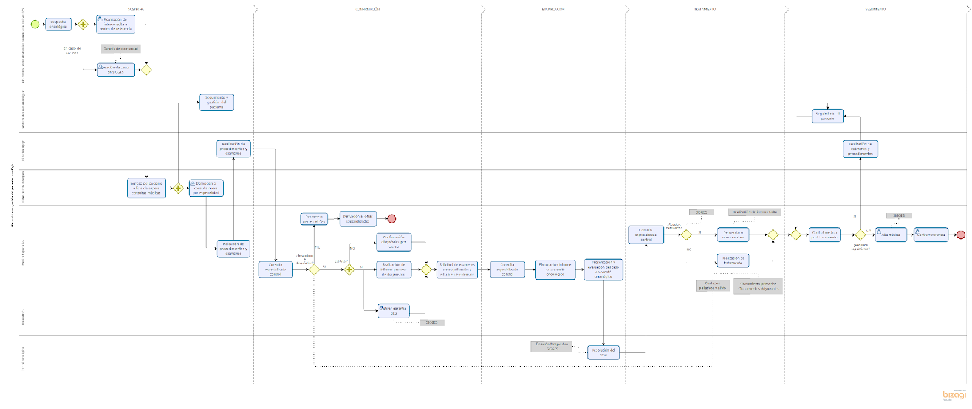
Proceso de Seguimiento y Trazabilidad de Casos
- Proceso de Sospecha-y Etapificacion:
- Inicio del proceso de atención de un paciente oncológico: el cual comienza con la elaboración de una interconsulta (Anexo n° 3) por una sospecha de patología oncológica desde atención primaria, la red del SSVQ, atención cerrada o unidad de emergencia de nuestro establecimiento a través de sfere, la cual es auditada por la UGDA y asignada a médico de la especialidad correspondiente.

- Medico de especialidad deriva paciente a unidad de gestión de casos oncológicos para atención de gestor de especialidad e iniciar acompañamiento en trayectoria oncológica.

- Una vez realizado esto, cada enfermera/o será responsable del proceso de atención del paciente oncológico en las etapas de sospecha, confirmación y etapificación, realizando las gestiones correspondientes con las unidades de apoyo, ingresándolo a la plataforma digital local de la unidad para resguardar seguimiento de paciente. Debe además, agendar pacientes en sfere para dejar registro de productividad, realizando registros en ficha clínica o en sfere.

- En esta etapa el médico tratante es el responsable de realizar la confirmación o descarte del diagnóstico oncológico al paciente. En caso de que éste sea GES se realiza por medio de un documento llamado “Informe de Proceso Diagnóstico”,(Anexo n°4) en caso de que no sea GES y se confirme o descarte lo debe dejar estipulado en la ficha clínica del paciente.

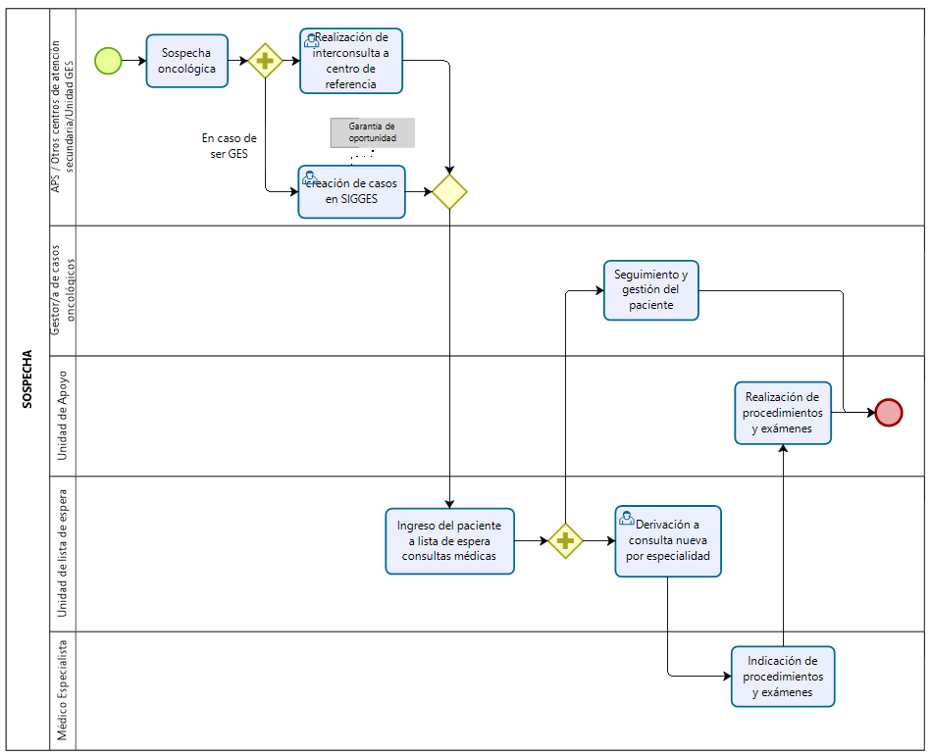

- Proceso de confirmación:
- Gestor de especialidad entrega a médico tratante resultado de exámenes, quien decide presentarlo a comité oncológico o solicita nuevos exámenes de ser necesario.
- Se debe confeccionar constancia GES si corresponde, por parte del profesional clínico.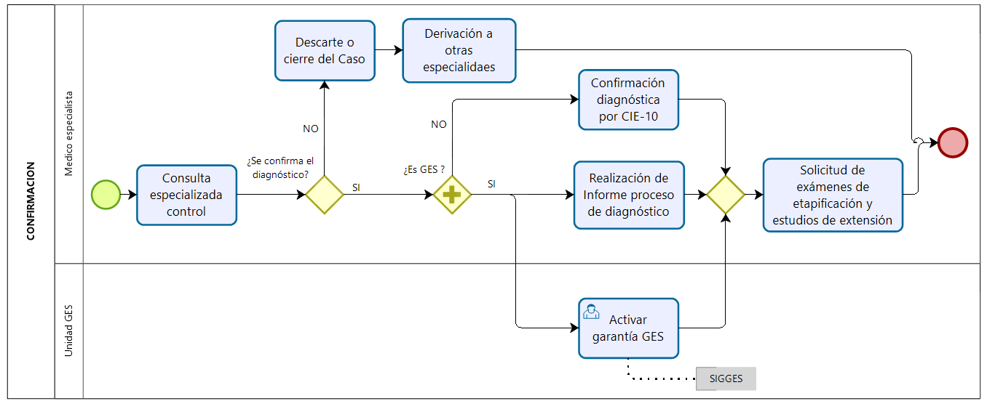

- Proceso de Etapificación;
- Una vez confirmado el diagnóstico oncológico, el enfermero gestor de especialidad debe realizar el seguimiento a los estudios indicados por médico tratante, para evaluar y determinar el desarrollo y extensión del cáncer. Estos exámenes son tramitados por administrativo de la GCO registrando en libros pertinentes.
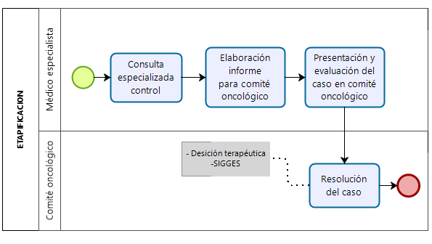
Comité Oncológico Regional:
- Una vez el paciente haya completado su proceso de estadificación, deberá ser presentado por médico tratante en el Comité Oncológico de macrored centro norte.

- Las Reuniones de Comité Oncológico Regional se realizan de forma semanal, y se organizan por especialidades de la siguiente manera:
 | Presidente | Secretario | Dia Sesión HGF | Dia Sesión HCVB
Hemato-oncológico: | Dra Christine Rojas Hopkins | Eu gestor oncologico | Martes 8:30-9:30 | No definido.
Digestivo oncológico bajo | Dr. Waldemar Adelsdorfer | EU. Patricia Vicuña | Martes 07:30-09:30 | Simultaneo
Digestivo Alto | Dr. Ignacio Torrejón | Dr Slako | Martes 08:30-09:30 | Simultaneo
Hematologia Radioterapia | Dra Escobar | Eu gestora oncologica | Miércoles 09:00-09:30 | Simultaneo
Torácico | Dr Raul Oyarce | Dra. Nicole Carriel | Viernes 09:30-10:30 | Viernes 10:30-12:00
Ginecológico | Dr. Jaime Cartagen | Dra Carla Urbina | Miércoles 09:30-10:30 | Miércoles 10:30-12:00
Neoplasias Tiroideas | Dra Tobar | Dra Militza Petric | Martes 10:30-11:30 | No definido
Cabeza, Cuello, Mamas y partes blandas | Dra. Mitzy Carrillo. | MT.Paola Fernández | Martes 09:00-10:00 | Martes 08:00-09:00
Uro-nefrológico | Dr. Pablo Riera | Gestor oncologico | Miércoles 08:30-09:30 | simultaneo
Otorrino | Dr. Francisco Carrasco | Gestor oncologico | Viernes 08:00-10:00 | simultaneo
Oncologia Pediátrica | Dra Paulina Diaz | Eu Andrea Jofre H. | Ultimo viernes de cada mes | No definido
Traumatología | Pendiente formacion.

La responsabilidad en esta etapa del Gestor (a) Oncológico (a) es gestionar, articular y seguir todo el proceso de derivación del paciente hacia las distintas especialidades de centros de referencia y contrarreferencia dando cumplimiento a oportunidad de atención e inicio precoz de tratamiento indicado por la resolución de Comité Oncológico Regional.

- Proceso de tratamiento:
La cuarta etapa es el tratamiento del paciente la cual consiste en eliminar, reducir o retrasar el crecimiento del cáncer. Esta etapa incluye diferentes tipos de tratamientos como: cirugías, quimioterapia, radioterapias, cuidado paliativos y alivio del dolor.
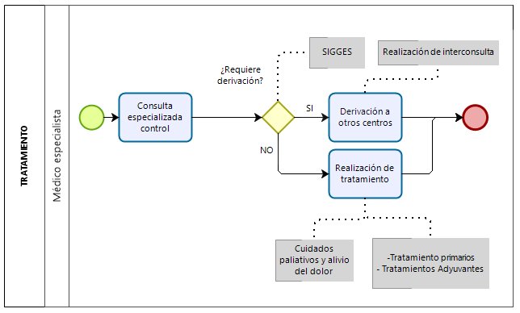
Cuidados Paliativos y Alivio del Dolor
Todo paciente oncológico desde su confirmación con diagnóstico para algún tipo de cáncer puede ser ingresado a Unidad de Cuidados Paliativos y Alivio del Dolor. Este ingreso es realizado por médico tratante, mediante la tramitación del documento “Informe Proceso Diagnóstico” (IPD) y SIC realizada por sfere si corresponde domicilio en viña del mar o a través de SIC en papel, la que es entregada en UGAA para ser derivada a la red.

- Proceso de Seguimiento:
Proceso que consiste en la revisión periódica del usuario oncológico por su médico tratante con el apoyo de estudios para monitorizar su condición de salud. Este seguimiento puede ser estipulado en períodos de tiempo, como: 3 meses, 6 meses, 1 año o 5 años. El gestor de casos oncológicos este encargado de asegurar el otorgamiento de las atenciones según la periodicidad requerida por el paciente.
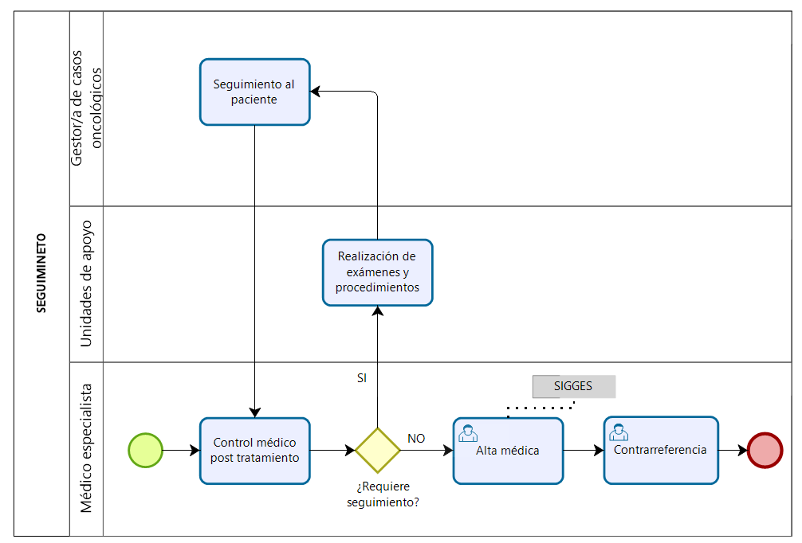
En cada una de las etapas, el gestor de especialidad debe:
- Informar al paciente de las decisiones tomadas por el equipo multidisciplinario en lenguaje claro y fácil de entender, educando y guiando de manera humanizada y compasiva.
- Educar con relación a plazos y garantías GES si corresponde.
- Confección de constancia GES en cada etapa de la ruta oncológica, si corresponde.

Proceso de Referencia y Contra referencia.

- Referencia: Es la solicitud de evaluación diagnóstica y/o tratamiento de un paciente derivado de un establecimiento de salud de menor capacidad resolutiva a otro de mayor capacidad, con la finalidad de asegurar la continuidad de la prestación de servicio. Es aquí donde posterior a la resolución del caso por el comité oncológico de la macrored centro norte, el médico tratante debe realizar una interconsulta para que el paciente reciba atención indicada. Se confecciona dosier por parte de TENS con toda la documentación requerida y se entrega a UGAA para ser derivada via mail a HCVB si tiene indicación de tratamiento.
- Contra referencia: Es la respuesta del especialista, dirigida al profesional del establecimiento o Servicio Clínico de origen del paciente, respecto de la interconsulta solicitada. Es aquel procedimiento, mediante el cual se retorna al paciente al establecimiento de origen y/o al que pudiese asegurar la continuidad del caso, luego de haberse atendido satisfactoriamente el requerimiento. Este proceso se realiza una vez el paciente oncológico haya finalizado su atención en el centro al cual fue derivado, y se realiza solicitando el retorno del paciente al centro de salud de origen por medio de envio de epicrisis a gestora, unidad GES si corresponde. Se solicita interconsulta por sistema para dar continuidad al proceso de atención del paciente oncológico e ingreso de documentación a ficha clínica.
¿Cuándo se hace el cierre de caso?
La gestión de casos debe ser limitada en el tiempo, por ello es esencial definir criterios claros de cierre del caso. La sostenibilidad del modelo a largo plazo y su capacidad de garantizar el acceso y soporte adecuado a las personas depende de las posibilidades de descarga periódica de pacientes.
En la práctica utilizaremos criterios posibles de salida de la gestión de casos:
- Remisión de enfermedad.
- Muerte de la persona.
- Traslado de la persona a otro centro de salud.
- Decisión de la persona de abandonar la atención.
- Decisión del equipo multidisciplinar: puede decidir la suspensión del acompañamiento porque el nivel de complejidad haya disminuido hasta un punto que se considere manejable sin la gestión de casos.

- Unidades de Apoyo.
En el proceso de atención del usuario con sospecha y/o diagnóstico de cáncer es necesaria la coordinación y articulación con unidades de apoyo para la realización de exámenes, procedimientos y estudios requeridos para realizar la confirmación y/o descarte del diagnóstico oncológico como también completar su proceso de estadificación una vez confirmado para posterior presentación a Comité Oncológico.
- Unidades implicadas en el proceso de atención del paciente oncológico:
- Unidad de Toma de muestra: responsable de ejecutar los procesos que tienen directa relación con la atención en la toma de muestras biológicas del paciente oncológico tales como: sangre, orina, heces y esputo.
- Unidad de Laboratorio: es el lugar encargado de analizar muestras biológicas, que contribuyen al estudio, prevención e investigación del paciente oncológico.
- Unidad de Imagenología: es quien ofrece apoyo diagnóstico imagenológico a los usuarios oncológicos, por medio de realización de estudios como ecografías, tomografías, radiografías, entre otros.
- Unidad de procedimientos programados: es quien apoya en la realización de diversos procedimientos solicitados al paciente oncológico tales como: endoscopias, colonoscopias, fibrobroncoscopia, ecocardiograma, electrocardiograma, espirometría, holter de ritmo, holter de presión arterial, entre otros
- Unidad de endoscopia: es el lugar donde se realizan endoscopias, colonoscopias, fibrobroncoscopia, cistoscopia.
- Unidad de quimioterapia ambulatoria: lugar donde se administra quimioterapia a pacientes hemato oncológicos adulto e infantil.
- Unidad de otorrinolaringología: encargada de brindar apoyo en la realización de estudios y/o procedimientos al paciente oncológico de las zonas de oído, nariz, garganta y estructuras relacionadas a cabeza y cuello.
- Unidad de compras de servicio y abastecimiento: encargada del proceso de tramitación, gestión y compra de aquellos estudios que no se realizan dentro de nuestro centro, ni por red de derivación en sistema público que son requeridos en alguna etapa del proceso oncológico, como ej: Pet Ct, Endosonografía, TACE, marcadores moleculares etc.
- Unidad de prequirúrgico: unidad encargada de la preparación del paciente para ingreso al proceso quirúrgico del paciente cuando tiene indicada una cirugía en HGF. Se articula estrechamente con la unidad de gestión oncologica para cumplir los plazos de oportunidad de cirugía en pacientes GES y compromiso COMGES 6.3 de resolución de espera de patologías oncológicas no ges ( menor a 90 días)
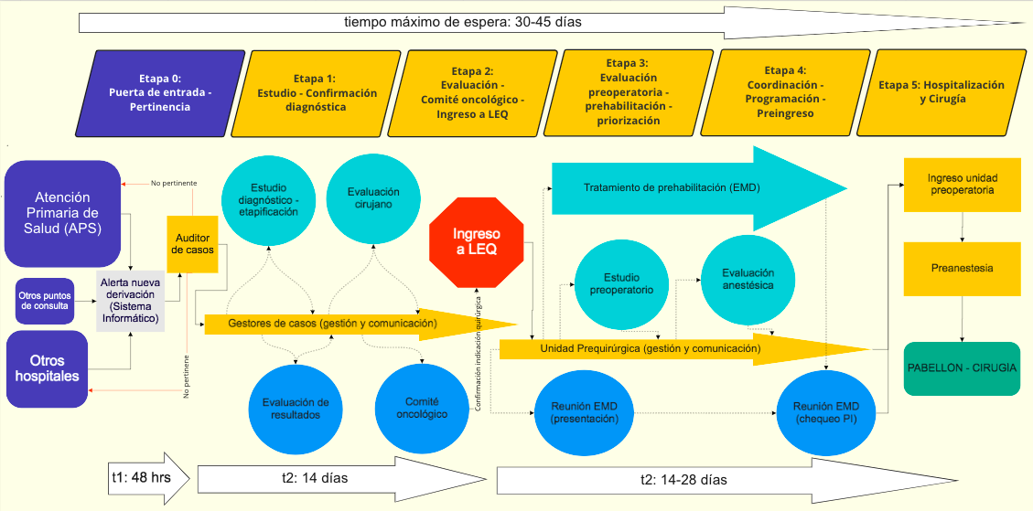

- Unidad de Cuidados Paliativos y Alivio del dolor: unidad encargada de prevenir y aliviar las molestias y el sufrimiento a través de la identificación y tratamiento del dolor y otros problemas, físicos, psicológicos y espirituales provocados por la enfermedad de cáncer, asegurando así la continuidad del cuidado en el paciente oncológico en su proceso de atención.
- Unidad de toma de muestras (curaciones y administración de medicamentos): cumplen la función de la realización de curaciones apropiadas al paciente oncológico dependiendo de su lesión en caso de que las requiera, así como también, apoya en la administración de medicamentos intravenosos, subcutáneos, etc. en caso de que el paciente tenga indicaciones de ellos, como lo son las terapias de deprivación androgénica.
- Servicios de atención cerrada: son los encargados de brindar hospitalización al paciente oncológico cuando éste debido a sus condiciones de salud lo requiera.
- Unidad de Emergencia Hospitalaria: es quien se encarga de recepcionar, evaluar, estabilizar y brindar al paciente oncológico una atención médica y/o quirúrgica inmediata cuando éste lo requiere.
Dichas unidades son fundamentales a la hora de abordar un paciente con diagnóstico de cáncer, ya que cada una de sus intervenciones impacta en la oportunidad de la atención y tratamiento del usuario oncológico, por lo que se hace fundamental el manejo de los tiempos de respuesta en cada área.
- Reuniones Multidisciplinarias y de la Red.
- Reuniones de Consejo Técnico Local.
Se trata del organismo técnico oncológico de cada servicio de salud (SS). Su función es monitorear la actividad oncológica de los centros asistenciales de su área, identificar nodos críticos, realizar seguimiento de los indicadores de gestión y establecer planes de mejora continua. La fecha y periodicidad de reuniones estará dada por citaciones a nivel central.
- Reuniones de Equipo Oncológico Local.
Junta de profesionales de salud médicos y no médicos, de las diferentes especialidades pertenecientes al centro hospitalario, encargados de evaluar integralmente al paciente con cáncer y establecer la mejor conducta terapéutica disponible para su tratamiento. Cada especialidad definirá día de reunión y periodicidad.
- Reuniones Unidad de Gestión Oncológica.
El equipo de trabajo de la Unidad de Gestión Oncológica realiza reuniones de trabajo organizadas de la siguiente manera:
- Reunión de especialidades Unidad Gestión Oncológica:
-Participantes: Gestora de casos Oncológicos, enfermera de prequirúrgico y médicos encargados de la especialidad.
-Periodicidad: cada 15 días ( por implementar)
-Objetivo de la reunión: Hacer seguimiento a pacientes, revisión de pendientes de pacientes, revisión de casos.
- Reunión de Equipo de Trabajo Unidad Gestión Oncológica:
-Participantes: Gestores de casos oncológicos, TENS, Administrativa.
-Periodicidad: cada 15 días.
-Objetivo de la reunión: Análisis de desempeño de equipo de trabajo, revisión de cumplimiento de funciones y tareas, revisión de estrategias para atención al usuario oncológico, situaciones internas, capacitaciones internas en temas de interés.
- Breafing desde las 08:00-08:15 hrs, todos los días laborales, para alinear el trabajo del día y comunicación de noticias importantes.

CARTERA DE PRESTACIONES
La cartera de servicios disponible para la población usuaria de gestión de oncológica del HGF da cuenta de todas las prestaciones necesarias para la atención entregada en el establecimiento. Las prestaciones que no se encuentran en la cartera de servicios del hospital, serán derivadas a la red asistencial para su procesamiento y realización, o se adquirirán por compras de servicios instituciones privadas.
TABLA N°1: CARTERA DE PRESTACIONES
LÍNEA PRODUCTIVA | PROCESO | SUB-PROCESOS | PRODUCTO | TIEMPOS
Atención ambulatoria | Acompañamiento al paciente oncológico durante su proceso de enfermedad | Acompañamiento al Paciente oncológico en Etapa de Diagnóstico | Priorizaciones médicas | 30-45 días
Atención ambulatoria |  |  | Coordinación de derivaciones atención y/o estudio a otros centros. | 30-45 días
Atención ambulatoria |  |  | Agilización de informes de biopsias y coordinación de atención de pacientes con informes de biopsias críticas. | 30-45 días
Atención ambulatoria |  |  | Orientación y educación al paciente oncológico y familia. | 30-45 días
Atención ambulatoria |  |  | Velar por cumplimiento de COMGES vigentes | 30-45 días
Atención ambulatoria |  |  | Velar por cumplimiento de PS GES oncológicos | 30-45 días
Atención ambulatoria |  | Acompañamiento al Paciente oncológico en Etapa de Etapificación | Coordinación de derivaciones atención y/o estudio a otros centros. | 30-45 días
Atención ambulatoria |  |  | Articular presentación de pacientes a comité oncológico. | 30-45 días
Atención ambulatoria |  |  | Velar por cumplimiento de COMGES vigentes | 30-45 días
Atención ambulatoria |  |  | Velar por cumplimiento de COMGES vigentes | 30-45 días
Atención ambulatoria |  | Acompañamiento al Paciente oncológico en Etapa de Tratamiento | Priorizaciones médicas | 20 a 180 días
Atención ambulatoria |  |  | Coordinación de citas a consultas nuevas pacientes derivados de la red. | 20 a 180 días
Atención ambulatoria |  |  | Velar por cumplimiento de COMGES vigentes | 20 a 180 días
Atención ambulatoria |  |  | Velar por cumplimiento de PS GES oncológicos | 20 a 180 días
Atención ambulatoria |  |  | Coordinación de derivaciones a centros de la Macro red para realización de tratamientos según Mapa de Redes | 20 a 180 días
Atención ambulatoria |  | Acompañamiento al Paciente oncológico en Etapa de Seguimiento | Coordinación de continuidad de atención con equipos tratantes. | 90 días
Atención ambulatoria |  |  | Velar por cumplimiento de COMGES vigentes | 90 días
Atención ambulatoria |  |  | Velar por cumplimiento de PS GES oncológicos | 90 días

PLANIMETRÍA
Ubicado en ex unidad de emergencia infantil, hospital antiguo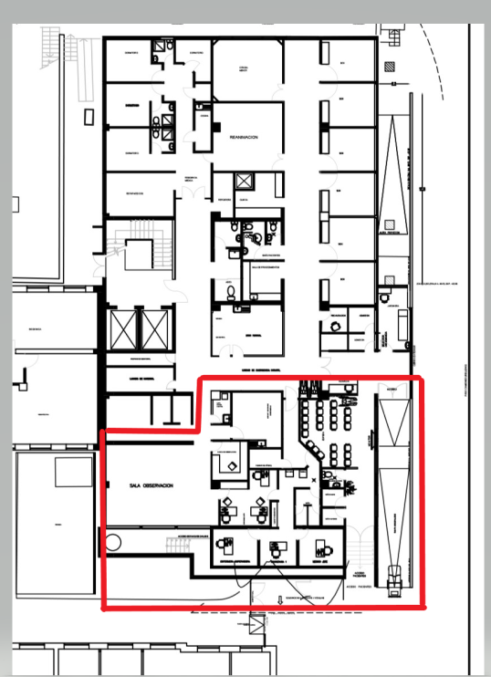

ANEXOS
Anexo Nº1: Perfiles de Cargo Anexo

DESCRIPCIÓN DE CARGO
1 | Identificación General
Nombre del Cargo |  | Enfermero(a) Supervisor(a) | Lugar Físico | Hospital Dr. Gustavo Fricke
Unidad de Pertenencia |  | Unidad de gestión de casos oncológicos  Subdirección de Gestión del Cuidado | Jornada Laboral | Grado | 8
 |  |  | Jornada Laboral | Horario | 08:00 – 17:00
 |  |  | Jornada Laboral | Jornada | Diurna / 44 hrs
Se coordina  - Interna:  - Externa: |  | Jefaturas de servicios clínicos y unidades de apoyo, coordinadora de área, Subdirección de Gestión del Cuidado, Gestión de Cama y Traslado. | Sistema de Turnos | No
 |  | Red y macro red. Centros privados | Tipo de Contrato | Titular / Contrata
Depende de |  | Subdirección de Gestión del Cuidado | Le reportan | Enfermera/os gestores de casos, técnico paramédico y administrativo.

2 | Descripción General del Cargo
Organizar, dirigir, programar, controlar y evaluar la atención de enfermería del servicio o unidad de apoyo, en conformidad con los programas y normas establecidas, en conjunto y de común acuerdo con SDM y SDGC.

3 | Responsabilidades Principales
Prioridad |  | % Tiempo | Responsabilidades Principales (¿Qué hace?) | Resultado Final Esperado (¿Para qué lo hace?)
1 |  |  | Implementar modelo de gestión oncologica que garantice atención integral, segura, continua, oportuna y humanizada | Atención oportuna y de calidad.
2 |  |  | Asignar las funciones específicas y tareas a la/os enfermera/os gestores de especialidad, Tens y administrativo , de acuerdo con las normas de Calidad y Seguridad de los pacientes. | Distribución de funciones a equipo de Enfermería y organización de rotación de turnos de la unidad.
3 |  |  | Participar y proponer estrategias de gestión que permitan la mejora continua de los procesos asociados a las personas con cáncer | Estrategias de gestión.
4 |  |  | Supervisar la gestión del cuidado en el acompañamiento oncológico de la persona con cáncer a través de registros y auditar periódicamente los registros de dicha atención, a fin de cautelar el cumplimiento de las normas establecidas sobre la materia | Registros completos de acuerdo con las normas sobre atención de enfermería.
5 |  |  | Programar la educación de enfermería en el servicio clínico o unidad de apoyo y ocuparse del cumplimiento de los programas de capacitación, en coordinación con la Subdirección de Gestión del Cuidado y Capacitación. | Contar con el personal capacitado y con competencias acorde a su nivel de responsabilidad.
6 |  |  | Asesorar al jefe y Subjefe del servicio o unidad y otros que lo requieran, en materia de enfermería. | Jefaturas Médicas de Unidad asesoradas en temáticas de cuidados de enfermería, según corresponda.
7 |  |  | Efectuar reuniones con el personal a cargo en relación con la gestión de su competencia. | Reuniones periódicas con el personal.
8 |  |  | Colaborar con los programas y subprogramas de vigilancia epidemiológica. | Notificación oportuna de vigilancias.
9 |  |  | Colaborar con la Subdirección de Gestión del Cuidado en la elaboración, mantención actualizada y difusión de las normas asistenciales y administrativas de enfermería, normas asistenciales y administrativas de enfermería, como igualmente, de los programas de evaluación, supervisión y control de ellas en el respectivo servicio clínico o unidad de apoyo | Difusión de normas asistenciales y administrativas.  Cumplimiento de normativas asistenciales y administrativas.
10 |  |  | Participar en reuniones de gestión clínica, calidad y seguridad del paciente, IAAS, de enfermeras supervisoras del hospital y Comités o Comisiones, según corresponda. | Asistencia y participación activa en reuniones.
11 |  |  | Velar por la organización y funcionamiento de la unidad de acuerdo con las normas de Calidad y Seguridad de los pacientes. | Atención ininterrumpida del servicio o unidad. Dar cumplimiento de estándares de calidad y seguridad del paciente. Control del buen uso del recurso humano, físico y materiales de la unidad o servicio.
12 |  |  | Supervisar de cumplimiento de normas de prevención y control de infecciones asociadas a la atención en salud, así como de manejo de residuos, metas de calidad y el uso adecuado de fichas clínicas de usuarios. | Dar cumplimiento de estándares de calidad y seguridad del paciente. Programación de metas de Calidad anual de la Unidad. Acreditación de la Unidad.
13 |  |  | Evaluar el desempeño laboral del personal de enfermería, tanto profesionales como técnicos. | Registro de anotaciones por desempeño de funcionarios a cargo. Precalificaciones y calificaciones periódicas. Pautas de supervisión. Planes de mejora.
14 |  |  | Acoger y dar respuesta a inquietudes, reclamos y/o reclamos, tanto del usuario interno como externo. | Entregar una respuesta oportuna.
15 |  |  | Promover y contribuir un buen clima laboral y adecuadas relaciones interpersonales en la unidad, basadas en el respeto y trabajo en equipo. | Mantener un clima laboral de respeto y trabajo en equipo.
16 |  |  | Colaborar en actividades docentes – asistenciales con alumnos de carreras profesionales y técnicos de enfermería. | Cumplir con convenio docente asistencial de la institución.
17 |  |  | Participar en procesos de selección de personal para favorecer la elección del candidato idóneo. | Creación de perfil del cargo vacante. Participación en Comisión de Selección y proceso de Oposición de Antecedentes.

4 |  | Competencias Requeridas
4.1 |  | Competencias Técnicas Certificables
Carrera / Especialidad |  |  | Opción 1 | Título profesional de la carrera de Enfermería y/o Enfermera Matrona, a lo menos, ocho semestres de duración, otorgado por una Universidad o Instituto Profesional del Estado o reconocido por éste o aquellos validados en Chile de acuerdo con la legislación vigente, y acreditar una experiencia profesional no inferior a cuatro años, en el sector público o privado.
 |  |  | Opción 2 | Título profesional de la carrera de Enfermería y/o Enfermera Matrona, a lo menos, diez semestres de duración, otorgado por una Universidad o Instituto Profesional del Estado o reconocido por éste o aquellos validados en Chile de acuerdo con la legislación vigente, y acreditar una experiencia profesional no inferior a tres años, en el sector público o privado.
Experiencia Laboral |  |  | Mínimo 5 años de experiencia clínica en el área.  Deseable experiencia en cargos de supervisión, jefaturas o afines (demostrable).
4.2 | Capacitaciones Necesarias
Curso para Supervisoras de 80 horas de IAAS.
Curso de RCP Básico.
Deseable Diplomado en Gestión de Enfermería o Gestión Hospitalaria.
Diplomado en Calidad y Seguridad del Paciente.
Diplomado de oncología médica
4.3 | Conocimientos Técnicos Relevantes
Conocimiento de Gestión del Cuidado de Enfermería (Norma Técnica 19)
Conocimiento de Gestión de Calidad.
Conocimiento de Ley de Derechos y Deberes de los Pacientes.
Manejo de TICs nivel usuario medio.
Manejo de protocolos del servicio y/o unidad.

4.4 | Competencias Laborales
Competencias Transversales |  | Nivel de Desarrollo
 |  | 4 | 3 | 2 | 1
1 | Compromiso Organizacional | X
2 | Orientación a los Resultados | X
3 | Orientación al Servicio Público | X
4 | Probidad | X
5 | Relaciones Interpersonales | X
6 | Responsabilidad | X
7 | Trato Humanizado | X
Competencias Específicas |  | Nivel de Desarrollo
 |  | 4 | 3 | 2 | 1
8 | Gestión de Personas | X
9 | Manejo de Contingencias | X
10 | Planificación y organización | X
11 | Tolerancia al trabajo bajo presión | X
12 | Comunicación efectiva | X

5 | Equipamiento y Condiciones Laborales
Computador institucional e impresora |  | Uniforme institucional
Insumos de oficina y escritorio |  | Credencial Institucional
Teléfono Anexo MINSAL |  | Correo institucional

6 | Periodo de Inducción y Orientación
6.1 | Duración | 3 meses
6.2 | Contenidos | - Inducción Institucional:  - Leyes de Personal.  - Prevención de Riesgo y accidentes cortopunzantes.  - Infecciones asociadas a la atención en Salud.  - Orientación sobre la Organización:  - Estructura y Organigramas.  - Protocolos y procedimientos Internos.  - Normativas técnicas, protocolos asociados.
6.2 | Contenidos | Orientación sobre su puesto cargo:  - Descripción de cargo.  - Información general asociada al cargo.  - Normativa general del Servicio o Unidad.  - Protocolos y Procedimientos Internos.
6.3 | Encargado de Orientación | Enfermera Coordinadora de Atención Cerrada y/o Abierta

7 | Documentación e Información asociada al cargo
7.1 | Anexo N° 1 | Manual de Organización del Servicio/Unidad
7.2 | Anexo N° 2 | Manual de Control y Prevención de IAAS
7.3 | Anexo N° 3 | Carpeta de Protocolos de Calidad y Seguridad del Paciente
7.4 | Anexo N° 4 | Programa de Inducción institucional
7.5 | Anexo N° 5 | Programa local de Orientación

8. Actualización del Cargo
Aprobaciones | Nombre/Cargo | Fecha | Firma
Elaborado por: | Profesional Desarrollo Organizacional | 24/03/2016 | Srta. Loreto Pulido Arriaza
Actualizado por: | Profesional Desarrollo Organizacional | 05/09/2019 | Srta. Loreto Pulido Arriaza
Validado por: | Subdirectora de Gestión del Cuidado |  | Sra. Elizabeth Ibarra Torres
Autorizado por: | Encargada de Desarrollo Organizacional |  | Sra. Marcela Bruna del Campo

DESCRIPCIÓN DE CARGO
1 | Identificación General
Nombre del Cargo |  | Enfermero(a) gestor de casos oncológicos(a) | Lugar Físico | Hospital Dr. Gustavo Fricke
Unidad de Pertenencia |  | Unidad  Subdirección Gestión del Cuidado | Jornada Laboral | Grado | 12
 |  | Unidad  Subdirección Gestión del Cuidado | Jornada Laboral | Horario | Diurno
 |  | Unidad  Subdirección Gestión del Cuidado | Jornada Laboral | Jornada | 44 horas
Se coordina  - Interna:  - Externa: |  | Enfermera supervisora de la Unidad, Gestión de Cama y Traslado, servicios clínicos y unidades de apoyo, GES, Subdirección de Gestión del Cuidado | Sistema de Turnos | Sí
 |  | No aplica. | Tipo de Contrato | Titular / Contrata
Depende de |  | Enfermera Supervisora de la Unidad | Le reportan | Enfermeras clínicas, Técnico paramédico.

2 | Descripción General del Cargo
Acompañamiento directo a paciente oncológico y su red de apoyo, enfocado en garantizar que las prestaciones sean entregadas en forma oportuna, coordinada, integral e individualizada de manera de lograr la mayor eficiencia en el uso de recursos, resultados clínicos y satisfacción usuaria.

3 | Responsabilidades Principales
Prioridad |  | % Tiempo | Responsabilidades Principales (¿Qué hace?) | Resultado Final Esperado (¿Para qué lo hace?)
1 |  |  | Promover la eficiencia en la provisión de servicios de la red de acuerdo con las necesidades de salud de las personas | Adecuado uso de recursos y satisfacción usuaria
2 |  |  | Levantar el proceso de atención de personas con cáncer en el hospital | Determinación de necesidades del paciente oncológico y la red en la que se mueve.
3 |  |  | Identificar los centros de derivación parea cada intervención sanitaria | Mejoras en coordinación interna y externa.
4 |  |  | Coordinar con encargado GES y gestión de camas ingreso de pacientes, evaluación de cumplimiento de garantías y seguimiento de la trazabilidad en la atención | Uso oportuno y adecuado de la red de derivación
5 |  |  | Establecer nodos críticos en el proceso de atención de pacientes | Mejoras en calidad de atención.
6 |  |  | Coordinar ingreso de pacientes a comité oncológico | Optimización de la oportunidad de atención
7 |  |  | Mantener monitoreo de autorización y entrega de drogas de alto costo | Oportunidad de atención.
8 |  |  | Participar en la elaboración y ejecutar programas de orientación y educación de pacientes y familiares. | Realización de educación y orientación a pacientes y sus familiares.
9 |  |  | Atender consultas del público y familiares. | Atención de calidad y resolución de consultas a público y familiares del paciente.
10 |  |  | Coordinar el flujo de atención de pacientes con diagnósticos oncológicos entre los establecimientos de su red local, macrorregional, nacional según corresponda | Optimización del tránsito del paciente por la red de atención
11 |  |  | Realizar seguimiento de pacientes oncológicos en cada establecimiento | Trazabilidad de la atención
12 |  |  | Participar de los comités oncológicos de su establecimiento | Mejoras en coordinación de equipos oncológicos.
13 |  |  | Coordinar el proceso de atención del paciente oncológico con las unidades clínicas y de apoyo relacionadas (quimioterapia, radioterapia, cuidados paliativos, anatomia patológica, entre otras). | Optimización del transito por la red de atención.
14 |  |  | Llevar registro oportuno y actualizado en plataforma de ruta oncologica de pacientes oncologicos, describiendo hitos relevantes | Optimización del tránsito del paciente por la red de atención
15 |  |  | Asistir y participar de reuniones relacionadas a la red oncologica que convoque el servicio de salud al cual pertenece. | Mejoras en coordinación de equipos oncológicos.
16 |  |  | Cumplir y hacer cumplir las normas establecidas en los manuales vigentes. | Cumplimiento de normas vigentes.
17 |  |  | Participar en la elaboración y ejecución de programas de educación continua del personal de enfermería. | Personal de enfermería capacitado en su ámbito de desempeño.
18 |  |  | Colaborar en los programas docente asistenciales de la unidad. | Realización de docencia a alumnos de los centros formadores de los convenios docentes.
19 |  |  | Procurar la existencia de un clima laboral adecuado en su respectiva unidad, manteniendo buenas relaciones interpersonales. | Promoción de un clima laboral adecuado.
20 |  |  | Cooperar en la satisfacción de las necesidades de ayuda espiritual de los pacientes | Pacientes atendidos acorde a sus necesidades de ayuda espiritual.

4 |  | Competencias Requeridas
4.1 |  | Competencias Técnicas Certificables
Carrera / Especialidad |  |  | Opción 1 | Título profesional de la carrera de Enfermería y/o Enfermera Matrona, a lo menos, diez semestres de duración, otorgado por una Universidad del Estado o reconocido por éste o aquellos validados en Chile de acuerdo con la legislación vigente.
Experiencia Laboral |  |  | Experiencia mínima de 3 años en centro asistenciales públicos de mediana o alta complejidad como profesional
 |  |  | Experiencia en cargos de gestión o supervisión 1 año
 |  |  | Experiencia en unidades de oncología y/o cuidados paliativos mínima 1 año.
4.2 | Capacitaciones Necesarias
Diplomado en oncología
Curso de Prevención de IAAS para profesionales (mínimo 80 hrs).
Formación en gestión
Curso de RCP
4.3 | Conocimientos Técnicos Relevantes
Funcionamiento de los centros asistenciales públicos, en términos administrativos y de gestión.
Oncologia básica.
Trabajo en red
Programas Ges.
Guias clínicas y protocolos oncologicos nacionales.
Modelo de atencion de pacientes oncologicos
Modelo de funcionamiento de la red oncologica
Manejo de TICs nivel usuario medio.
Manejo de sistemas de información de salud vigente.

4.4 | Competencias Laborales
Competencias Transversales |  | Nivel de Desarrollo
 |  | 4 | 3 | 2 | 1
1 | Compromiso Organizacional |  | X
2 | Orientación a los Resultados | x
3 | Orientación al Servicio Público | x
4 | Probidad | X
5 | Relaciones Interpersonales | X
6 | Responsabilidad | X
7 | Trato Humanizado | X
Competencias Específicas |  | Nivel de Desarrollo
 |  | 4 | 3 | 2 | 1
8 | Trabajo en equipo | X
9 | Planificación y organización | X
10 | Responsabilidad | X
11 | Tolerancia al trabajo bajo presión | X
12 | Comunicación efectiva | X
13 | Proactividad |  | x
14 | flexibilidad |  | x

5 | Equipamiento y Condiciones Laborales
Computador institucional e impresora |  | Uniforme institucional
Insumos de oficina y escritorio |  | Teléfono anexo MINSAL
Insumos para saneamiento básico |  | Insumos para registro de control y mantención de bienes a su cargo

6 | Periodo de Inducción y Orientación
6.1 | Duración | 3 semanas
6.2 | Contenidos | - Inducción Institucional:  - Leyes de Personal.  - Prevención de Riesgo y accidentes corto punzantes.  - Infecciones asociadas a la atención en Salud.  - Orientación sobre la Organización:  - Estructura y Organigramas.  - Protocolos y procedimientos Internos.  - Normativas técnicas, protocolos asociados.
6.2 | Contenidos | Orientación sobre su puesto cargo:  - Descripción de cargo.  - Información general asociada al cargo.  - Normativa general del Servicio o Unidad.  - Protocolos y Procedimientos Internos.
6.3 | Encargado de Orientación | Enfermera designada por la Enfermera Supervisora.

7 | Documentación e Información asociada al cargo
7.1 | Anexo N° 1 | Manual de Organización del Servicio/Unidad
7.2 | Anexo N° 2 | Manual de Control y Prevención de IAAS
7.3 | Anexo N° 3 | Carpeta de Protocolos de Calidad y Seguridad del Paciente
7.4 | Anexo N° 4 | Programa de Inducción institucional
7.5 | Anexo N° 5 | Programa local de Orientación
7.6 | Anexo N° 6 | Plan nacional del cáncer
7.7 | Anexo N° 7 | Guía y protocolos oncológicos nacionales

8. Actualización del Cargo
Aprobaciones | Nombre/Cargo | Fecha | Firma
Elaborado por: | Profesional Desarrollo Organizacional | 24/03/2016 | Srta. Loreto Pulido Arriaza
Actualizado por: | Profesional Desarrollo Organizacional | 05/09/2019 | Srta. Loreto Pulido Arriaza
Validado por: | Subdirectora de Gestión del Cuidado |  | Sra. Elizabeth Ibarra Torres
Autorizado por: | Encargada de Desarrollo Organizacional |  | Sra. Marcela Bruna del Campo

DESCRIPCIÓN DE CARGO
1 | Identificación General
Nombre del Cargo |  | Técnico Paramédico | Lugar Físico | Hospital Dr. Gustavo Fricke
Unidad de Pertenencia |  | Unidad de gestión de casos oncologicos  Subdirección de Gestión del Cuidado | Jornada Laboral | Grado | 22° (deseable19)
 |  |  | Jornada Laboral | Horario | diurno
 |  |  | Jornada Laboral | Jornada | 44 horas
Se coordina  - Interna:  - Externa: |  | Enfermero(a) supervisor(a) y clínico(a), unidades de apoyo, Subdirección de Gestión del Cuidado. | Sistema de Turnos | No
 |  | No aplica. | Tipo de Contrato | Contrata o Titular
Depende de |  | Enfermero(a) supervisor(a) | Le reportan | No aplica

2 | Descripción General del Cargo
Colaborar en el acompañamiento directo a paciente oncológico y su red de apoyo, de manera de lograr la mayor eficiencia en el uso de recursos, resultados clínicos y satisfacción usuaria, bajo la supervisión directa del profesional de la salud del área correspondiente.

3 | Responsabilidades Principales
Prioridad |  | % Tiempo | Responsabilidades Principales (¿Qué hace?) | Resultado Final Esperado (¿Para qué lo hace?)
1 |  |  | Cumplir con las indicaciones médicas, de enfermería y de otros profesionales. | Cumplimiento de las actividades asignadas.
2 |  |  | Acompañamiento de paciente con diagnóstico de cancer | Trazabilidad de la atención
3 |  |  | Velar porque la atención de enfermería sea integral, de calidad y segura para el paciente. | Paciente atendido de manera adecuada y acorde a estándares establecidos.
4 |  |  | Brindar atención de calidad al usuario interno y realizar atención de público, recepcionando, derivando, orientando, aclarando consultas, entre otros. | Funcionario atendido de manera oportuna.
5 |  |  | Identificar los centros de derivación parea cada intervención sanitaria | Mejoras en coordinación interna y externa.
6 |  |  | Registrar y mantener actualizado el sistema de información de salud vigente. | Registro oportuno y fehaciente de actividades realizadas en el sistema correspondiente.
7 |  |  | Atender consultas del público y familiares. | Atención de calidad y resolución de consultas a público y familiares del paciente.
8 |  |  | Confección de dosier de envio a HCVB con documentos de contrareferencia | Mejoras en coordinación interna y externa.
9 |  |  | Realizar seguimiento de pacientes oncológicos asignados por jefatura | Trazabilidad de la atención
10 |  |  | Participar de los comités oncológicos de su establecimiento asignado por jefatura | Mejoras en coordinación de equipos oncológicos.
11 |  |  | Llevar registro oportuno y actualizado en plataforma de ruta oncologica de pacientes oncologicos, describiendo hitos relevantes | Optimización del tránsito del paciente por la red de atención
12 |  |  | Participar en actividades de capacitación formal e informal según disponga la jefatura. | Contar con horas de capacitación.
13 |  |  | Asistir y colaborar en funciones clínicas y administrativas a enfermero(a) supervisor(a) y/o clínico(a), dentro de su ámbito de competencia. | Colaboración en funciones y actividades asignadas.

4 |  | Competencias Requeridas
4.1 |  | Competencias Técnicas Certificables
Carrera / Especialidad |  |  | Opción 1 | Requisitos DFL:  Título de Técnico de Nivel superior otorgado por un establecimiento de Educación Superior del Estado o reconocido por éste; o; Título de Técnico Nivel Medio o equivalente otorgado por el Ministerio de Educación; o; Licencia de Enseñanza Media o equivalente y certificado de competencias para ejercer como auxiliar paramédico otorgado por la Autoridad Sanitaria, previa aprobación del curso de 1500 horas como mínimo, según programa del Ministerio de Salud.
 |  |  | Opción 2 | Requisitos Decreto 90 para el Auxiliar Paramédico de Enfermería: Posee licencia de Enseñanza Media, haber realizado y aprobado el curso respectivo de 1.600 hrs mínimas de capacitación, según programa Definido por el Ministerio de Salud, y haber rendido y aprobado el Examen de Competencias en el área específica, ante la secretaria Regional Ministerial de Salud.
Experiencia Laboral |  |  | Experiencia mínima de 1 año en hospitales de alta complejidad.
4.2 | Capacitaciones Necesarias
Curso de IAAS, vigente (últimos dos años).
Curso de RCP Básico, vigente (últimos dos años).
4.3 | Conocimientos Técnicos Relevantes
Conocimiento en manejo y prevención de IAAS.
Conocimiento en oncología basica
Conocimiento de RCP.
Manejo de sistemas de información de salud vigente.

4.4 | Competencias Laborales
Competencias Transversales |  | Nivel de Desarrollo
 |  | 4 | 3 | 2 | 1
1 | Compromiso Organizacional |  | X
2 | Orientación a los Resultados |  | X
3 | Orientación al Servicio Público |  | X
4 | Probidad |  | X
5 | Relaciones Interpersonales |  | X
6 | Responsabilidad |  | X
7 | Trato Humanizado |  | X
Competencias Específicas |  | Nivel de Desarrollo
 |  | 4 | 3 | 2 | 1
5 | Trabajo en equipo y cooperación |  | X
6 | Tolerancia a la presión |  | X
7 | Aceptación de normas y políticas |  | X
8 | Adaptación al cambio y flexibilidad |  | X

5 | Equipamiento y Condiciones Laborales
Computador institucional e impresora |  | Uniforme institucional
Insumos de oficina y escritorio |  | Credencial institucional
Insumos para saneamiento básico |  | Insumos para registro de control y mantención de bienes a su cargo

6 | Periodo de Inducción y Orientación
6.1 | Duración | 3 semanas
6.2 | Contenidos | - Inducción Institucional  - Leyes de Personal.  - Prevención de Riesgo y accidentes corto punzantes.  - Infecciones asociadas a la atención en Salud.  - Orientación sobre la Organización:  - Estructura y Organigramas.  - Protocolos y procedimientos Internos.  - Normativas técnicas, protocolos asociados.
6.2 | Contenidos | Orientación sobre su puesto cargo:  - Descripción de cargo.  - Información general asociada al cargo
6.3 | Encargado de Orientación | Técnico paramédico designado por Enfermero(a) Supervisor(a)

7 | Documentación e Información asociada al cargo
7.1 | Anexo N° 1 | Manual de Organización del Servicio / Unidad
7.2 | Anexo N° 2 | Manual de Prevención y Control IAAS
7.3 | Anexo N° 3 | Carpeta de Protocolos de Calidad y Seguridad del Paciente
7.4 | Anexo N° 4 | Programa de Inducción Institucional
7.5 | Anexo N° 5 | Programa Local de Orientación

8. Actualización del Cargo
Aprobaciones | Nombre/Cargo | Fecha | Firma
Elaborado por: | Profesional Desarrollo Organizacional | 24/03/2016 | Srta. Loreto Pulido Arriaza
Actualizado por: | Profesional Desarrollo Organizacional | 05/09/2019 | Srta. Loreto Pulido Arriaza
Validado por: | Subdirectora de Gestión del Cuidado |  | Sra. Elizabeth Ibarra Torres
Autorizado por: | Encargada de Desarrollo Organizacional |  | Sra. Marcela Bruna del Campo

DESCRIPCIÓN DE CARGO
1 | Identificación General
Nombre del Cargo |  | Administrativo | Lugar Físico | Hospital Dr. Gustavo Fricke
Unidad de Pertenencia |  | Unidad de gestión Oncologica | Jornada Laboral | Grado | 22°
 |  | Unidad de gestión Oncologica | Jornada Laboral | Horario | 44 horas
 |  | Unidad de gestión Oncologica | Jornada Laboral | Jornada | Diurna
Se coordina  - Interna:  - Externa: |  | Jefatura de servicio, áreas administrativas del establecimiento, unidad de capacitación, entre otros. | Sistema de Turnos | No
 |  | Secretarías del SSVQ o según funcionamiento. | Tipo de Contrato | Contrata
Depende de |  | Enfermera supervisora GCO | Le reportan | No aplica

2 | Descripción General del Cargo
Desempeñar y coordinar tareas administrativas y archivo logístico de documentación de los servicios y unidades de la institución según corresponda.

3 | Responsabilidades Principales
Prioridad |  | % Tiempo | Responsabilidades Principales (¿Qué hace?) | Resultado Final Esperado (¿Para qué lo hace?)
1 |  |  | Brindar atención de calidad al usuario interno y realizar atención de público, recepcionando, derivando, orientando, aclarando consultas, entre otros. | Funcionario atendido de manera oportuna.
2 |  |  | Mantener en forma completa y actualizada los registros de la unidad, en particular los registros de correspondencia ingresada y despachada, así como de la documentación en general (oficios, memos, entre otros), archivando, escaneando y fotocopiando cuando sea necesario. | Recepción y control de documentos. Consolidación de la información necesaria de la unidad.
3 |  |  | Desempeñar tareas de oficina, tales como la mantención de archivos al día, confección y distribución de documentación solicitada por la Jefatura, entre otros. | Revisión del correo electrónico institucional, elaboración memos, nominas, oficios, licencias médicas, entre otros, según corresponda.
4 |  |  | Efectuar apoyo logístico en eventos realizados por el Hospital o Subdirección, según corresponda | Participación en eventos y actividades según corresponda.
5 |  |  | Mantener stock permanente de materiales de escritorio para las jefaturas de la unidad y/o servicio. | Stock de materiales suficiente para el funcionamiento de la unidad.
6 |  |  | Mantener informada a la jefatura respecto a eventualidades, solicitudes de los usuarios internos o externos, según corresponda. | Jefatura informada.
7 |  |  | Registrar permisos administrativos y feriados legales de los funcionarios de la unidad en el sistema correspondiente. | Llevar los registros al día.
8 |  |  | Gestionar Comisiones de Servicio, viáticos, movilización y pasajes de funcionarios de la unidad. | Comisiones, viáticos, movilizaciones y pasajes pagados.
9 |  |  | Gestionar órdenes de trabajo según solicitud de la jefatura. | Generar órdenes de trabajo, solicitar número de inventario y dar de baja mobiliario de la unidad
10 |  |  | Colaborar en la mantención de un adecuado clima laboral dentro de la unidad. | Relaciones adecuadas con los miembros de su equipo de trabajo.

4 |  | Competencias Requeridas
4.1 |  | Competencias Técnicas Certificables
Carrera / Especialidad |  |  | Opción 1 | Contar con licencia de Enseñanza Media o equivalente.
Experiencia Laboral |  |  | Según necesidad de la unidad o servicio.
4.2 | Capacitaciones Necesarias
Según requerimiento del cargo.
Curso de Computación nivel usuario manejo de Office
4.3 | Conocimientos Técnicos Relevantes
Manejo de Office nivel medio
Manejo de técnicas de archivo
Manejo de herramientas informáticas (SIDRA – SIGGES – SIH) según requerido.

4.4 | Competencias Laborales
Competencias Transversales |  | Nivel de Desarrollo
 |  | 4 | 3 | 2 | 1
1 | Compromiso Organizacional |  |  | X
2 | Orientación a los Resultados |  | X
3 | Orientación al Servicio Público |  |  | X
4 | Probidad |  | X
5 | Relaciones Interpersonales |  | X
6 | Responsabilidad |  | X
7 | Trato Humanizado |  |  | X
Competencias Específicas |  | Nivel de Desarrollo
 |  | 4 | 3 | 2 | 1
8 | Tolerancia a la presión |  |  | X
9 | Planificación y Organización |  | X
10 | Responsabilidad |  | X
11 | Iniciativa |  |  | X

5 | Equipamiento y Condiciones Laborales
Computador institucional e impresora |  | Uniforme institucional
Insumos de oficina y escritorio |  | Teléfono anexo MINSAL
Credencial Institucional

6 | Periodo de Inducción y Orientación
6.1 | Duración |  |  | 3 semanas
6.2 | Contenidos |  |  | - Inducción Institucional  - Leyes de Personal.  - Prevención de Riesgo y accidentes corto punzantes.  - Infecciones asociadas a la atención en Salud.  - Orientación sobre la Organización:  - Estructura y Organigramas.  - Protocolos y procedimientos Internos.  - Normativas técnicas, protocolos asociados.
6.2 |  |  |  | Orientación sobre su puesto cargo:  - Descripción de cargo.  - Información general asociada al cargo
6.3 | Encargado de Orientación |  |  | Funcionario designado por Jefatura de Servicio
7 |  | Documentación e Información asociada al cargo
7.1 |  | Anexo N° 1 | Manual de Organización del Servicio / Unidad
7.2 |  | Anexo N° 2 | Manual de Inducción Institucional
7.3 |  | Anexo N° 3 | Estatuto Administrativo

8. Actualización del Cargo
Aprobaciones | Nombre/Cargo | Fecha | Firma
Elaborado por: | Profesional Desarrollo Organizacional | 24/03/2016 | Srta. Loreto Pulido Arriaza
Actualización por: | Profesional Desarrollo Organizacional | 05/09/2019 | Srta. Loreto Pulido Arriaza
Validado por: | Encargada de Desarrollo Organizacional |  | Sra. Marcela Bruna del Campo
Autorizado por: | Encargada de Desarrollo Organizacional |  | Sra. Marcela Bruna del Campo

